Programmation
Ateliers Art et Grain de Café
Mars 2023

Ven 3 Atelier découverte Mosaïque
14h-17h Brigitte MP 06 66 34 68 79

Sam 4 Atelier Mosaïque
9h-17h Brigitte MP 06 66 34 68 79

Jeu 9 Modelage 2éme partie 14h30-17h

Sam 11 Stage RAKU 1ère journée
14h-17h Patricia 06 13 86 49 19

Dim 26 Stage RAKU 2ème journée
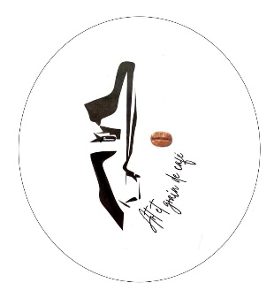
10h-18h Patricia 06 13 86 49 19
associationreflex76930@gmail.com

